RoadWarrior

Installazione Client Windows

Aggiunta Elemento a Siti Attendibili
Eseguire “Internet Explorer” per aggiungere RW.ANALYTIC.IT ai siti attendibili.
Dal menù impostazioni (icona ingranaggio), selezionare la voce Opzioni Internet :
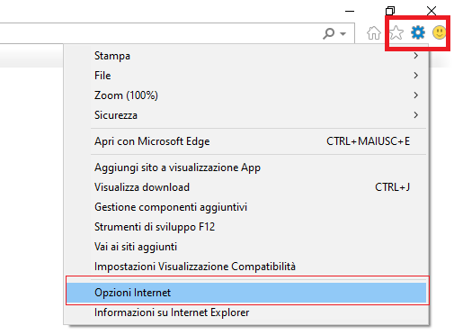
Selezionare il tab Sicurezza, selezionare l'icona “Siti Attendibili” e premere il pulsante Siti :
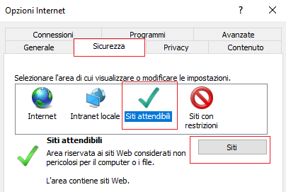
Nel campo sottostante ad “Aggiungi il sito Web all'area”, inserire l'indirizzo :
https://rw.analytic.it
NB: ricordarsi di scrivere il nome completo, che inizia con https
Poi premere Aggiungi e Chiudi per confermare l'operazione :
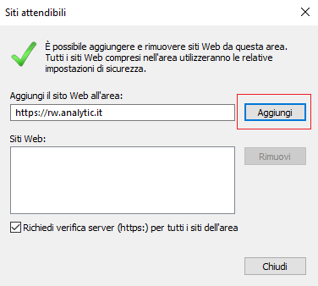

Download Prerequisiti e Programma Installazione
Collegarsi con un browser (non necessariamente Internet Explorer), al sito :
https://rw.analytic.it/Windows
Premere Install per scaricare il setup, eseguire il setup per installare il programma.
Viene visualizzato un Warning, premere Installa per proseguire con l'installazione.
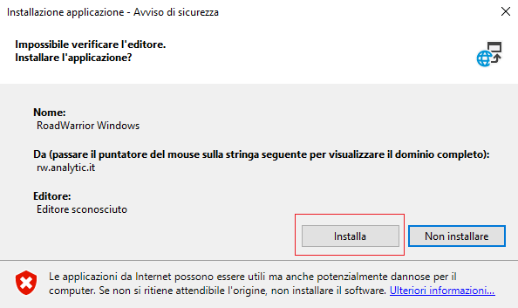
Il setup procede con l'installazione delle varie componenti del programma.
AL primo avvio è necessario inserire nome utente, password e server per iniziare ad usare l'applicazione :


